头部导航选择生产计划与控制管理，点击纵向导航执行控制下方的例行工单145，进入例行工单145页面
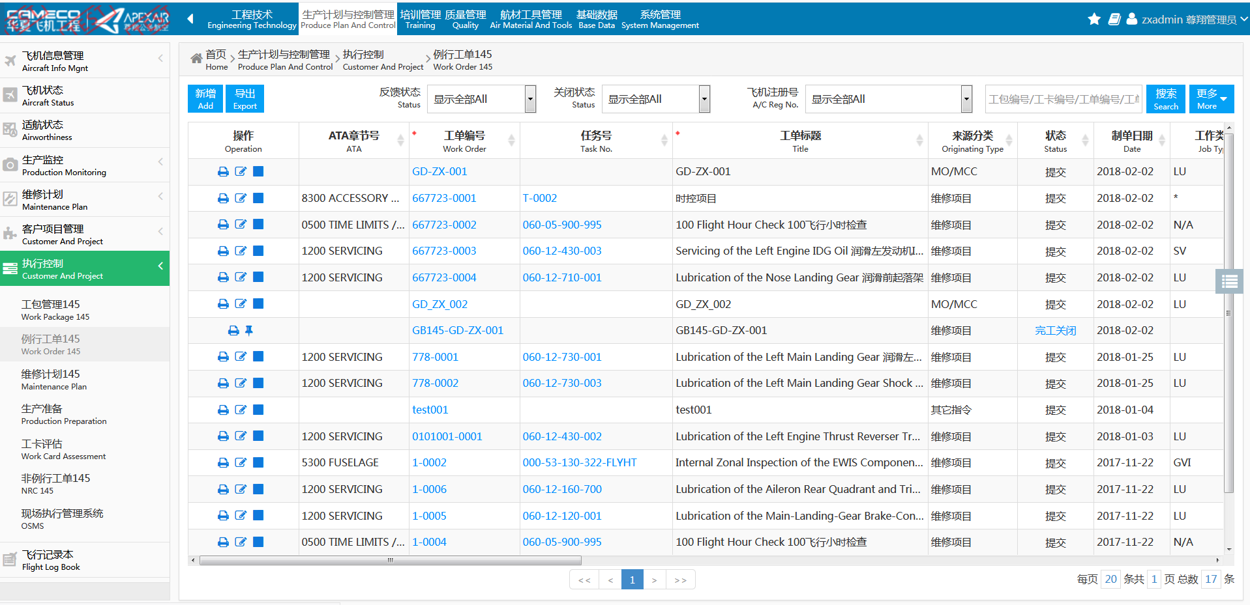
输入搜索条件，点击搜索，列表中将会查询出符合搜索条件的相应信息，并且符合搜索条件的信息已红色的字体进行标记。
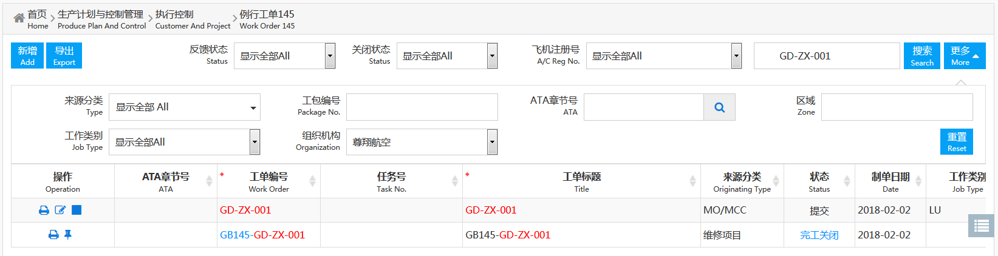
点击新增按钮，弹出新增例行工单对话框，输入相应的信息
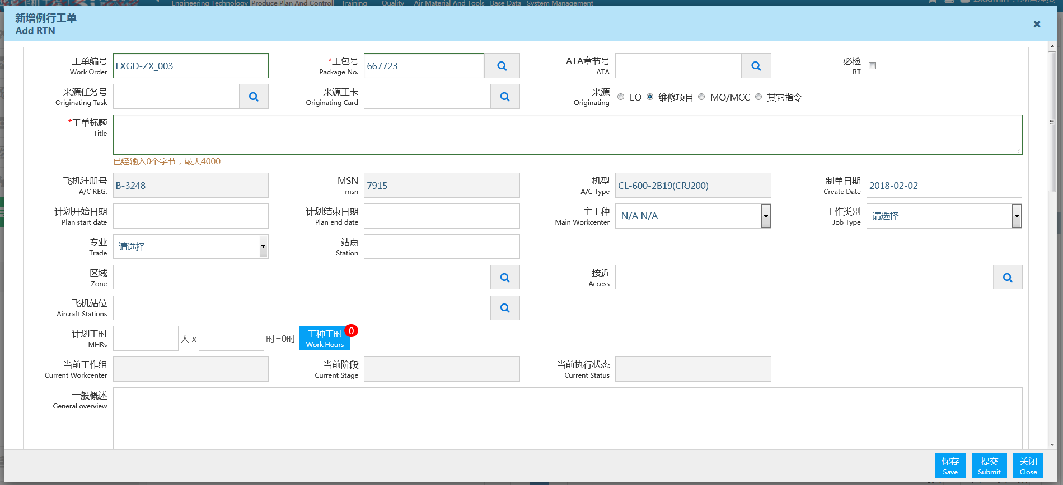
点击保存按钮，弹出保存成功的对话框
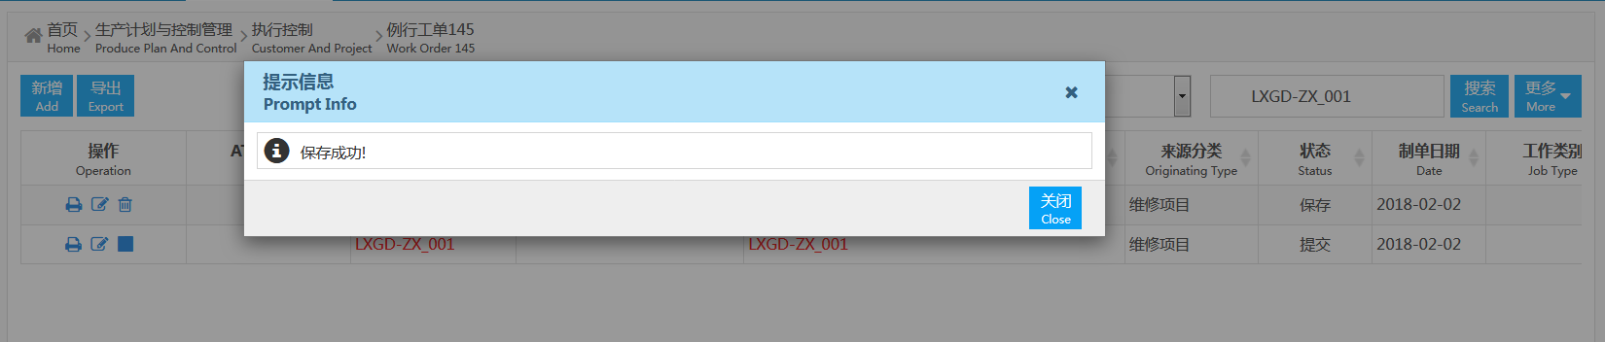
在列表中将会增加一行信息，该工单的状态为保存
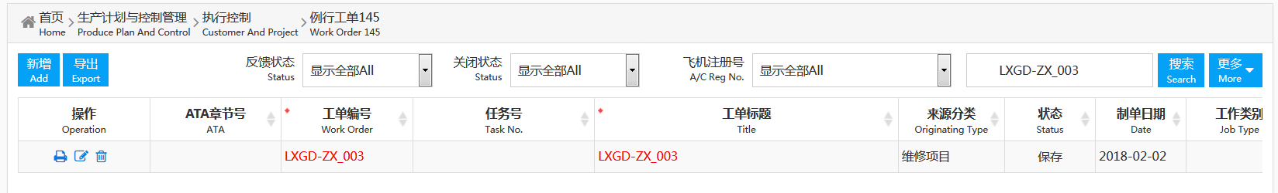
点击编辑小图标，弹出编辑工单对话框，修改相应的信息，点击提交，提示您确定要提交吗？
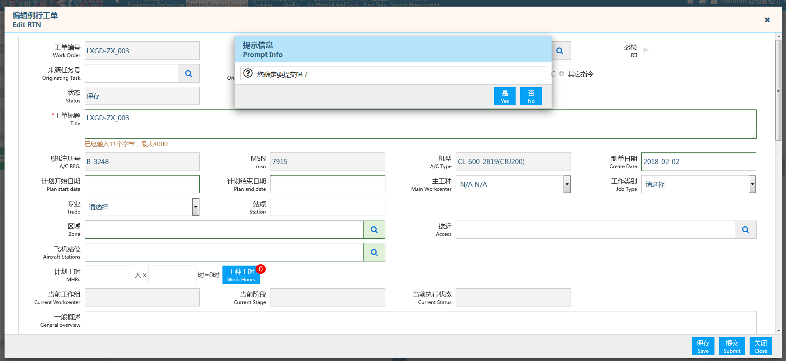
点击是，弹出提示对话框，提交成功！
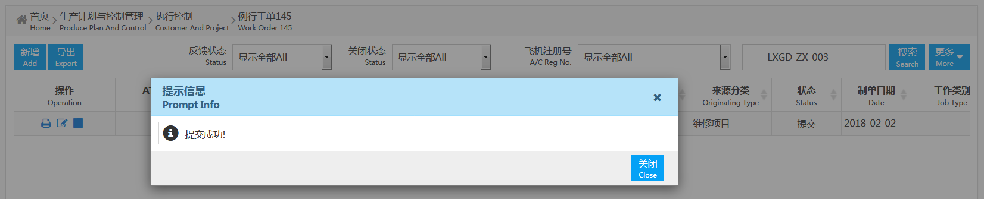
此工单的信息会进行相应的改变，状态为提交，操作为编辑，指定结束
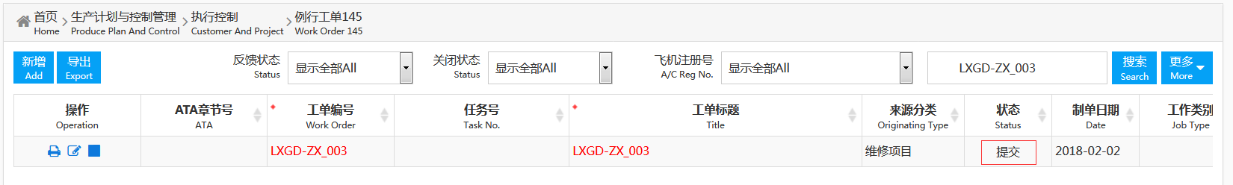
点击指定结束小图标，弹出工单指定结束对话框
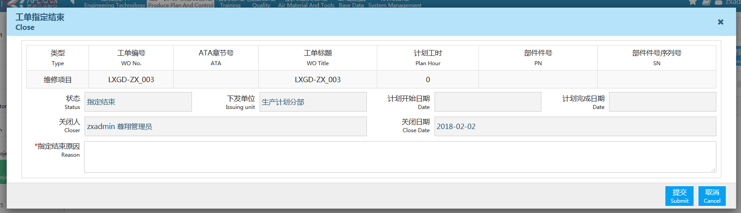
点击提交按钮，弹出提示对话框，您确定要提交吗？
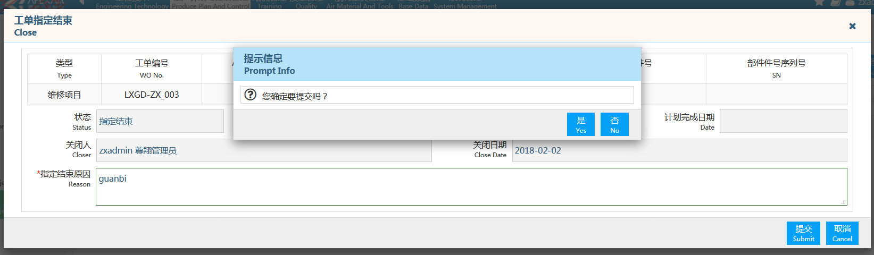
点击是，弹出提示对话框，指定结束成功
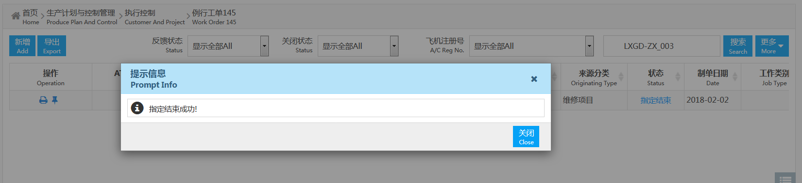
此工单的状态为指定结束，操作为打印，修订
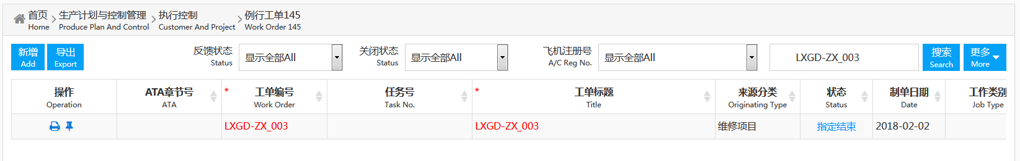

点击修订小图标，弹出修订对话框，输入相应的信息
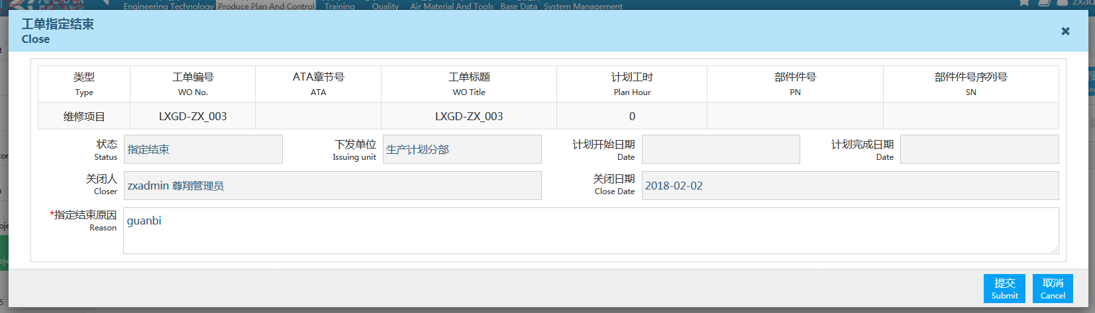
点击提交按钮，弹出提示框，您确定要提交吗？
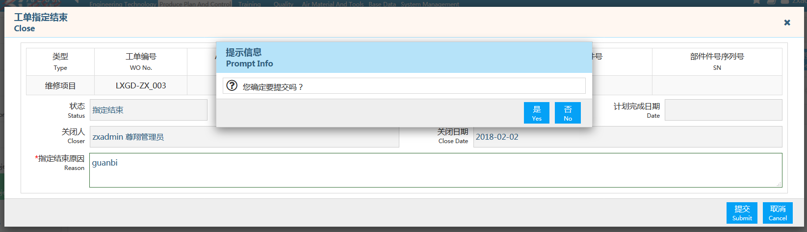
点击是，弹出提示对话框，提交成功
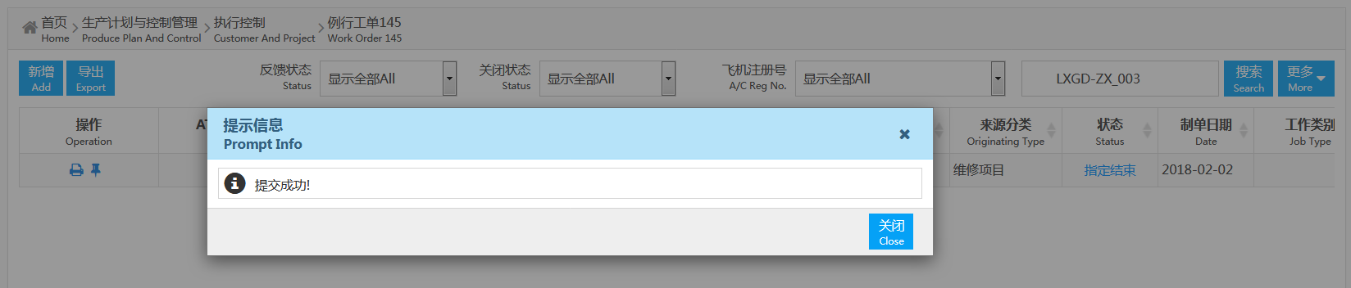
点击工单所在的行，下方将会出现该工单的详细信息，航材工具，完工反馈，拆换件记录
